Modelo Lógico

O modelo lógico é o modelo que mais se aproxima do banco de dados

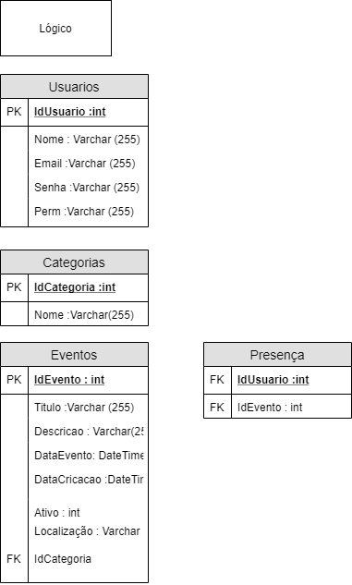

Modelo Físico

O modelo físico é um teste para validar os valores que serão inseridos

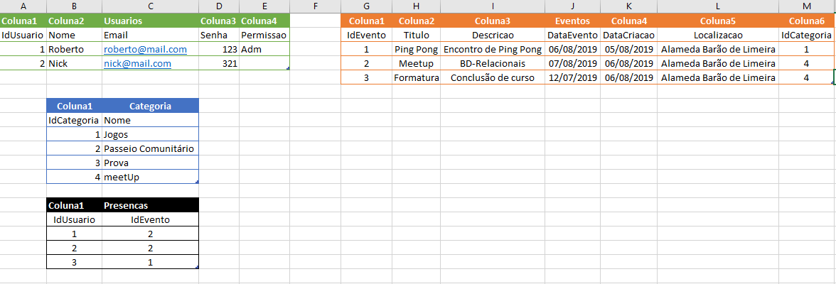

Modelo Conceitual

O modelo conceitual é uma visualização macro das entidades e dos relacionamentos

